**Donderdag**

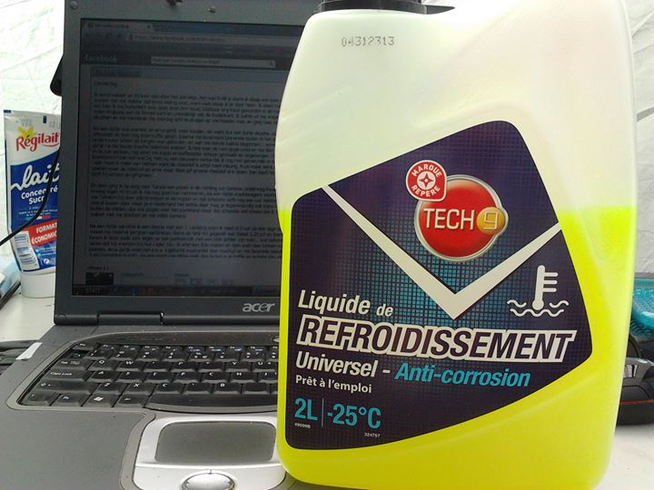

Ik werd wakker en dit keer niet door het zonnetje, het was 5:48 ik dacht ik slaap wel even door.

7:59 eerder wakker dan me wekker dat komt weinig voor, want vaak slaap ik er door heen.

Ik deed me binnentent open en net toen ik me buitentent wou open doen brrr koud, blijkbaar erg koud geworden in de nacht en vochtig want er zaten druppels aan de binnen kant en uiteindelijk ook de buitenkant.

Ik pakte uit me wagen de spullen voor het douchen en me handdoek die overdag licht te drogen op me hoeden mat, en ging naar de douche.... brrr koud.

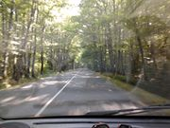Na een tijdje wat warmer en erna gelijk weer kouder, dit werd dus een korte douche.

Daarna ben ik gaan afwassen en toen nog even koffie gezet, vervolgens me buitentent binnenste buiten in het zonnetje gelegd dat ondertussen boven de bergen was gekomen.

En aan me eerste bakkie begonnen... wow te veel koffie... nou ja gelijk na die koude douche helemaal wakker.

Ik heb toen de rest opgeruimd en me tent opgevouwen en opgerold in de zak gedaan, nog even me kopje en koffiezetter schoon gemaakt en opgeborgen.

Olie gepeild oké prima... koelvloeistof kan wel wat bij, heb nu een nieuwere versie die ik nog niet gezien heb in Nederland... Anti-corrosie.

Daar moet ik meer van hebben want de vloeistof is altijd roest kleurig, thuis maar eens alles leeg maken en even zoeken waar de roest zit en erna maar deze gif groene vloeistof erin doen.

Dan koelt hij vast nog veel beter en blijft hij schoon en gif groen.

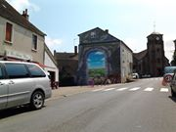En toen ging ik op weg naar Tarata een plaats in de richting van Geneve, onderweg kwam ik weer zo'n bekende N-weg tegen N140 als ik me nog goed kan herinneren.

Na een tijdje vrachtwagens voorbij te zien komen stelde ik me Tomtom bij door alle N-wegen te vermijden en dat scheelde zelfs nog een uur reistijd.

Al ging ik nu wel overal tussen door maar ja in Nederland het zelfde daar mag je tegenwoordig ook bijna nergens meer rijden buiten de steden, dus we gingen over het platteland maar dat scheelde wel zoveel dat ik mooie plaatjes kon maken met me telefoon en me video camera.

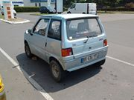Na een tijdje bereikte ik een dorpje met een J. Leclercq want ik reed al 2 uur op een lege tank, en nog even en ik moest me reserve jerrycan aanbreken.

Eerst de tank vol gegooid met diesel 1,28 p/l en toen naar de winkel, daar kwam ik deze oude Jdm tegen op een parkeervak met een blok achter zijn wiel... wat bekend zeg dat had ik laatst ook bij vrienden bij hun Ligier 162.

Ik snel een foto maken en toen snel naar binnen want ik moest nodig plassen, erna gelijk even het e.e.a. ingekocht waaronder een maaltijd en me favoriete sesuikerde melk

(Lait Concentré Sucré), als een soort van dikke melk doe je het in je koffie en je hebt dan alles al erin ideaal op vakantie, daarna zelf afgerekend want dat kan hier wel.

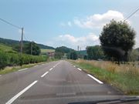En toen weer op weg naar Zwitserland onderweg kwamen de Franse berg ketens al in het zicht, tot op het moment dat het tijd was om echt te gaan klimmen.

Frankrijk is niet zo als Nederland elke provincie is weer anders zoals bij Bordeaux, wijn, tarwe, en zonnebloemen maar de Franse alpen is iets heel anders. Zodra je ervan in de buurt komt lijkt het al of je in Zwitserland zit als je kijkt naar de huizen en omgeving, veel koeien maar de paarse Milka koe heb ik niet gezien*.*

Provincie Franse Alpen, klimmen met 15% tot 20% en afdalen met 10% tot 15% maar het uitzicht is adembenemend.

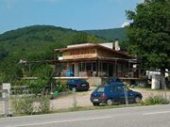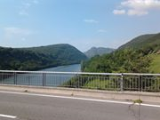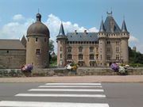

Het begon gelijk goed 45 km omhoog klimmen en met 60 - 65 naar afdalen, een voordeel met een gang van 65 km afdalen laat je gewoon je gas los en houd je je voet bij de rem scheelt veel brandstof.

En toen na een tijdje klimmen en afdalen een grote hoge brug over een rivier onderlangs, daar moest ik echt even voor stoppen.

De brug is tevens ook een soort van grens want aan de andere kant beginnen de bergketens van de Mont Du Blanc, de weg naar boven is een 90 km weg maar ja ik kon nu niet harder dan 20 - 30 km.

Dus met mijn flitslampen en gevarenlichten reed ik omhoog wat wel erg helpt want iedereen zag ze op tijd en automobilisten naar beneden waarschuwde aankomende voertuigen op een langzaam voertuig.

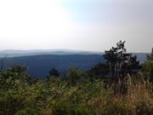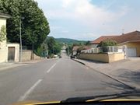In eens aan de linker kant een uitzicht punt snel even oversteken en op een veilig stuk een foto gemaakt, en toen over dat stuk verder naar boven want daar was een vlak stuk en struiken op vlak terrein... yes kan weer plassen.

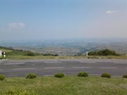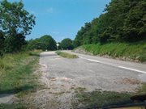

En toen nog even mijn route bekeken volgens de kaart was ik bijna over de berg, en inderdaad een stukje verder op ging ik weer met een rot gang naar beneden maar nu met 72 km hard remmen voor bochten tot ik een haarspeld bocht zag met heel mooi uitzicht. En in de tussen berm een uitzichtpunt met restaurant en gelukkig grind want me remmen gingen ook al geluid maken, dus hop grind op en laatste stuk voor een hobbel in de remmen en trok gelijk een banden spoor*.*

*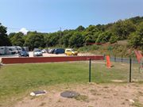Uiteraard erna even weer gevlakt voor ik naar de rand liep dat tussen mij en de weg zat dat naast de afgrond lag, hier maakte ik mee hoe mooi het hier kan zijn. met allemaal druiven en een enkele berg tussen de lage heuvels. Ik ging weer verder en mocht gelijk weer afdalen, ik dacht nu zal het wel mee vallen... nee dus de Tomtom had een route gemaakt die stijl naar beneden ging en stijl omhoog, die gevolgd en toen na een tijdje ging de druiven over in koeien en boerderijen.*

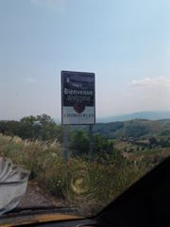

En toen nog een bergketen en ik kwam aan in een grote plaats voor een grote berg waar de snelweg over de vallei gaat d.m.v. een hele hoge brug.

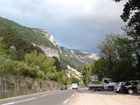en ja ik mocht weer gaan klimmen maar niet zo hoog want geleidelijk ging ik omhoog en de drukte viel hier best mee met verkeer en de borden met Genève werden ook al zichtbaar.

voor ik het wist reed ik langs spoorbanen, een groot vallei meer en de snelweg die langs de berg ging.

Ik moest even me route wijzigen want ik wil verder omhoog richting Nederland en de ingestelde camping lag veel lager dan de Genève dus i.p.v. 34 km nog maar 11,7 km te gaan.

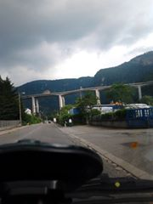Ik reed doorverschillende bergketens en door wat leek Zwitserse dorpen tot ik in een plaats aan kwam waar de camping op nog geen 2,8 km lag.

Ik volgde de route en kwam aan op de grote camping La Colobière, deze kost wel € 21,80 maar oké.

En voor € 5,00 heb ik 24 uur toegang op het Wifi netwerk, iets wat ik wel nodig had want ik moest nog Woensdag en Donderdag op Facebook zetten.

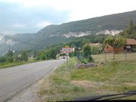En weet je hier staan diverse internationale gasten van Nederlanders, Belgen, Franse, Zwitserse en Engelsen.

Ik heb toen me grote tent opgezet want nu doe ik het maar zo want na 2 dagen rijden krijg ik best veel last van me rug, en dan blijf ik 2 nachten staan voor ik naar Genève rij.

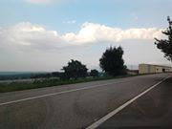Ik heb vanmorgen gelijk een foto gemaakt en aan Marco laten zien dat we hier zelfs in de bergen mooi weer hebben, 27 oC met een koel briesje zon met blauwe hemel zoal s te zien is op de onderstaande foto.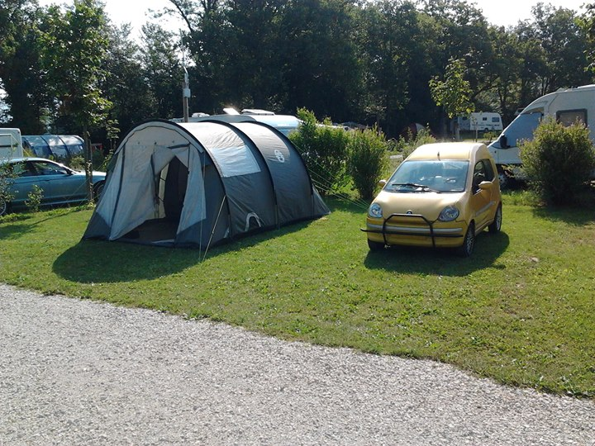

Allen nog een fijne dag vandaag en zoals gebruikelijk "Groetjes uit Frankrijk" .

**Voor alle foto's van de route van Donderdag:**

***<https://www.facebook.com/media/set/?set=a.216992231784128.1073741830.128778657272153&type=1&l=48f77dcc9a>***